罗源县发展和改革局各类行政执法行为
流程图
目 录
1.行政许可事项办理流程图（一）
2.行政许可事项办理流程图（二）
3.行政处罚流程图
4.行政处罚听证流程图
5.申请人民法院强制执行流程图
6.行政强制流程图
7.行政检查流程图

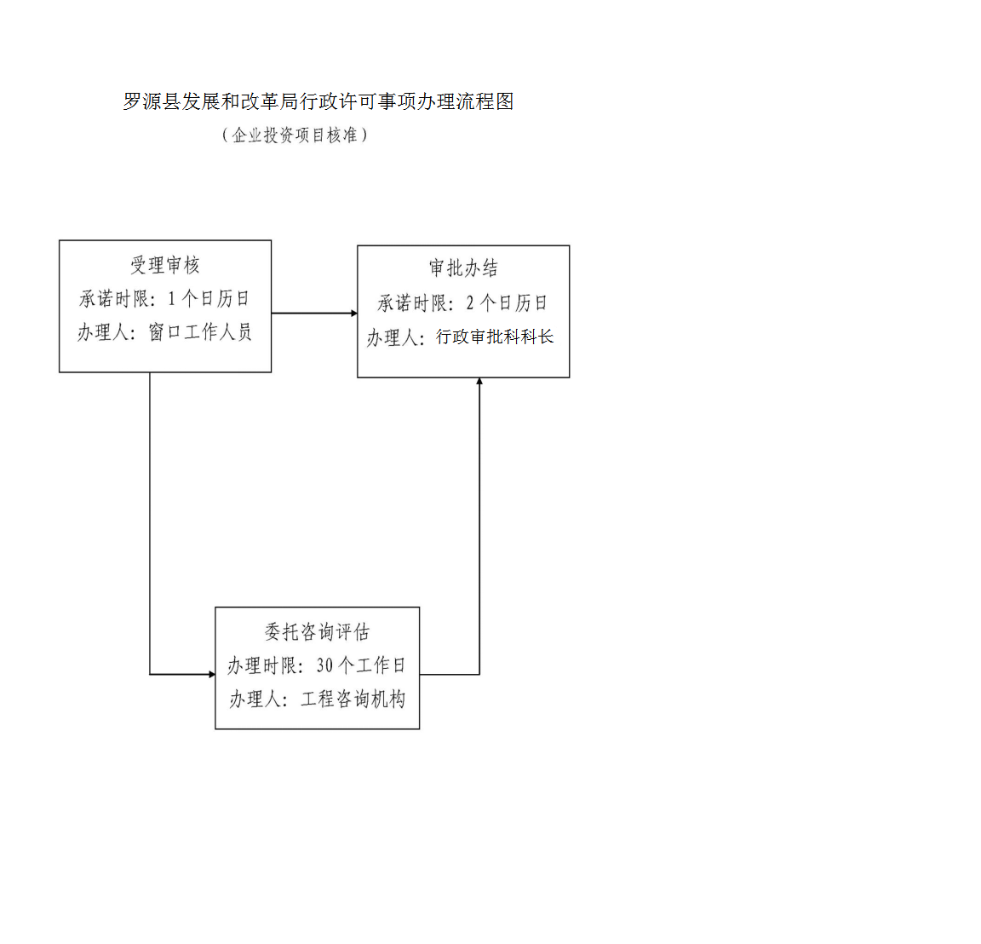
工作日
工作日
工作日
工作日

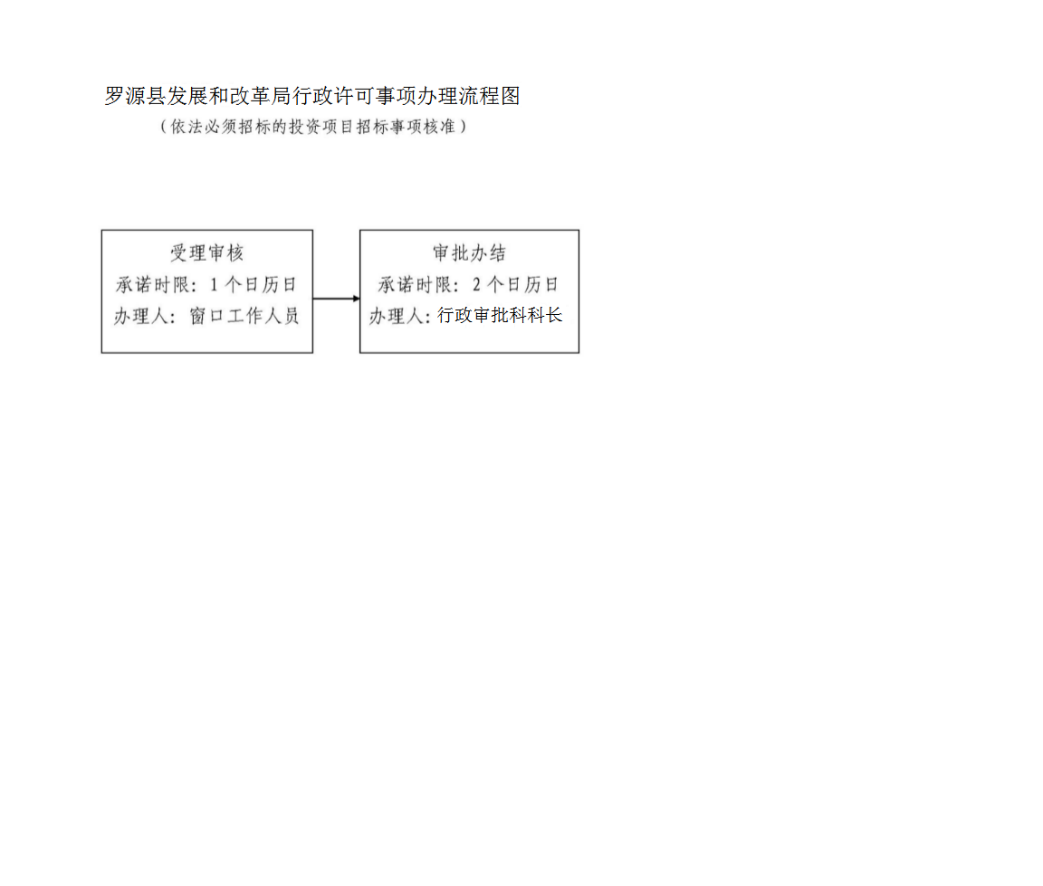
工作日
工作日

